Муниципальное бюджетное дошкольное образовательное учреждение детский сад общеразвивающего вида «Солнышко»г.Данилова ярославской области

Конспект занятия с детьми старшего дошкольного возраста

«Безопасность в интернете»
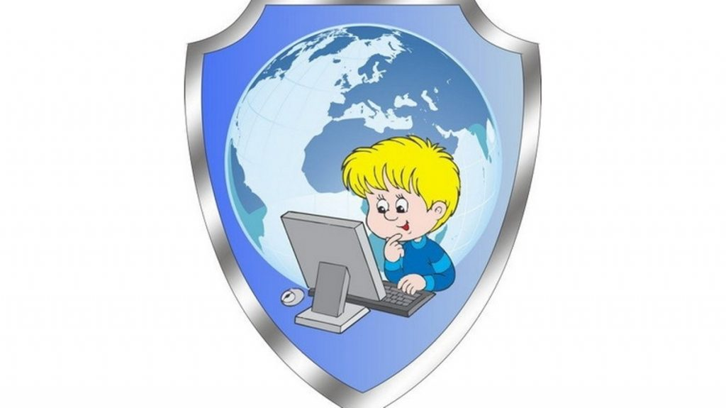
Старший воспитатель
И.Д.Тычкова

2021г.

Цель: Обучение воспитанников основам безопасной работы в Интернете, воспитание грамотного и ответственного пользователя сети Интернет.
Задачи:
- повышение уровня знаний воспитанников о компьютере;
- развитие познавательной активности;
- активизация словаря: монитор, мышка, клавиатура, системный блок, вирус, антивирус, Сеть, Интернет;
- повышение уровня осведомленности воспитанников об основных опасностях при пользовании сети Интернет;
- формирование системы действий и способов безопасного использования Интернета;
- развивать навыки самоконтроля при общении в Сети;
- воспитывать чувство ответственности за личную безопасность и благополучие семьи.
Интеграция образовательных областей: социально-коммуникативное развитие, речевое развитие, физическое развитие.
Оборудование: мультимедийная презентация по теме, мультфильмы по безопасности в интернете.

Ход совместной деятельности
- Орг.момент
Воспитатель: - Ребята, любите ли вы приключения?(ответы детей)
- Хотите отправиться в интересное путешествие?(ответы детей)
-Отлично.
- Если вы не боитесь трудностей, поднимите солнышко. Если хочется попробовать, поднимите солнышко и тучку. Побаиваетесь, поднимите тучку.
А сейчас отправляемся мы с вами в путешествие, а вот куда, вы узнаете, если отгадаете загадку:
Есть такая сеть на свете
Ею рыбу не поймать.
В неё входят даже дети,
Чтоб общаться иль играть.
Информацию черпают,
И чего здесь только нет!
Как же сеть ту называют?
Ну, конечно ж, (Интернет)
- Верно, мы отправимся с Вами в путешествие по Интернету.
А кто из вас сможет объяснить значение этого слова?(ответы детей)
Ответить на этот вопрос помогут нам дети, которые дома подготовили ответы на этот вопрос.
- Воспитатель: Молодцы.
Воспитатель: Интернет – это сеть, из которой мы берем полезную информацию, переписываемся с друзьями, люди создают собственные сайты, в Интернете собрана информация со всего мира. Там можно отыскать словари, энциклопедии, газеты, произведения писателей, музыку. Можно посмотреть фильмы, теле- и радиопередачи, найти массу программ для своего компьютера, поиграть в игры, но там много и вредной информации.
Воспитатель: А вы знаете, что подключаться к Интернету нужно только вместе с родителями. Потому, что в Интернете много информации, которая не безопасна для детей. Скачивать с Интернета игры, музыку и загружать файлы нужно только в присутствии взрослых!
Воспитатель: Но сначала мы с вами разберемся, что это за чудо машина – компьютер?
Воспитатель предлагает детям загадки.
1.Он быстрее человека
Перемножит два числа,
В нём сто раз библиотека
Поместиться бы смогла,
Только там открыть возможно
Сто окошек за минуту.
Угадать совсем не сложно
Что загадка про… (компьютер)
На столе лежат картинки предметов, которые имеют отношение к компьютеру.
Воспитатель предлагает детям найти картинки - «отгадки».
Дети находят картинку и «проверяют отгадку на мультимедийном экране».
Слайд 1
2.Это - чудо чемодан?
Лампа, кнопка да карман.
Он окутан проводами,
Провода и тут и там (системный блок).
Дети находят картинку, с изображением системного блока. Ответ «проверяют на экране».
Слайд 2
3.На столе он перед нами,
на него направлен взор,
подчиняется программе, носит имя (монитор)
Дети находят картинку, с изображением монитора. Ответ «проверяют на экране».
Слайд 3
4.Нет, она – не пианино, только клавиш в ней – не счесть!
Алфавита там картина, знаки, цифры тоже есть.
Очень тонкая натура. Имя ей? (клавиатура).
Дети находят картинку, с изображением клавиатуры. Ответ «проверяют на экране».
Слайд 4
5.По ковру зверек бежит,
То замрет, то закружит,
Коврика не покидает,
Что за зверь, кто угадает? (мышка).
Дети находят картинку, с изображением компьютерной мыши. Ответ «проверяют на экране».
Слайд 5
Все картинки выкладываются на мольберте.
Воспитатель: Молодцы ребята! Да, действительно компьютер состоит из системного блока, монитора, клавиатуры, мышки.
Воспитатель: Ребята, а у вас есть дома компьютер?
А для чего вам нужен компьютер?
Ответы детей.
Воспитатель: Ребята, как вы думаете, а можно ли за компьютером сидеть долгое время?
Ответы детей.
Воспитатель: А почему вы так считаете?
Ответы детей.
Воспитатель: Совершенно верно, если долго сидеть за компьютером, может испортиться зрение, осанка, а еще это вредно для нашей нервной системы. Поэтому для работы с компьютером отводится определённое время. А у взрослых бывают перерывы для отдыха.
Вот и мы с вами сделаем перерыв.
Физкульминутка
За компьютером играли,
И немножко мы устали.
Мы на плечи руки ставим, начинаем их вращать.
Так осанку мы исправим, 1 2 3 4 5
Руки ставим перед грудью, в стороны разводим,
Мы разминку делать будем, при любой погоде.
Руку правую вверх поднимаем, левую вниз опускаем
Мы меняем, их меняем, плавно двигаем руками,
А теперь давайте вместе, пошагаем мы на месте.
Воспитатель: А вы знаете правила безопасности в интернете?
Ответы детей.
Я вам сейчас покажу и расскажу. Посмотрите на экран.
Слайды 7-14
Правила безопасности в интернете.
1.Мы хотим, чтоб Интернет,
Был вам другом много лет!
Будешь знать семь правил этих —
Смело плавай в Интернете!
2.Если что-то непонятно
страшно или неприятно,
Быстро к взрослым поспеши,
Расскажи и покажи.
3.Как и всюду на планете,
Есть опасность в Интернете.
Мы опасность исключаем,
Если фильтры подключаем.
4.Не хочу попасть в беду —
Антивирус заведу!
Всем, кто ходит в Интернет,
Пригодится наш совет.
5.Иногда тебе в Сети
Вдруг встречаются вруны.
Ты мошенникам не верь
Информацию проверь!
6.Злые люди в Интернете,
Расставляют свои сети.
С незнакомыми людьми
Ты на встречу не иди!
7.С грубиянами в Сети
Разговор не заводи.
Ну и сам не оплошай —
Никого не обижай.
8.Чтобы вор к нам не пришёл,
И чужой нас не нашёл,
Телефон свой, адрес, фото.
В Интернет не помещай,
И другим не сообщай.
На экране появляется вирус. Слайд 15
Воспитатель: Ой, ребята, что это?
Ответы детей.
Воспитатель: Верно, это-вирус.
Воспитатель: Послушайте, что он «говорит»:
Ха- ха ваш компьютер под угрозой!
Я мастер маскировки,
Троянский вирус злой.
Могу файлы я стирать
И компьютер ваш сломать
И вам не победить меня
Нет антивируса у вас.
Ха- ха – ха.
Воспитатель: И, правда, ребята, я вспомнила, что у нас в компьютере нет антивируса. Ведьобязательно нужно защищать свой компьютер и устанавливать антивирус, он не дает вирусам попадать в компьютер. Видимо, из-за этого у нас «завис» компьютер? А вы как считаете?
Ответы детей.
Слайд 16
Рефлексия.
Воспитатель: Ребята, все запомнили правила поведения в интернете?
Напомните мне их, пожалуйста. А помогут нам наши любимые сказки.
Слайд 17
«Волк и 7 козлят»
Воспитатель: Какое правило можно придумать, посмотрев на этот слайд?
(Не заходить без родителей в интернет).
Слайд 18
«Красная шапочка»
Воспитатель: Как вы думаете, какое правило можно сформулировать?
(Не разговаривай с незнакомцами).
Слайд 19
«Золотой ключик, или Приключения Буратино»
Воспитатель: Придумали правило?
(Опасайся мошенников).
Воспитатель: Не сообщай никому свои пароли, не посылай СМС в ответ на письма от неизвестных людей.
Слайд 20
«Морозко»
Не кричать, не грубить.
Воспитатель: А какое правило можно придумать, посмотрев на этот слайд?
( Не кричать, не грубить).
Воспитатель: Будь вежливым при общении в сети, не груби, тогда и к тебе будут относиться так же.
Воспитатель:А сейчас я предлагаю вам, ребята посмотреть мультфильм который называется «Безопасность в интернете»
Итог занятия
Воспитатель: Что нового узнали?
-Чему научились?
- Если было трудно, поднимите тучку.
- Если испытывали небольшие затруднения, то поднимите солнышко и тучку.
- Кто не испытывал затруднений, поднимет солнышко.
- Занятие закончено! Всем спасибо!

